Alcohol consumption&Delirium

1. MR estimation:只有IVW方法的P值小于0.05，可能为阳性结果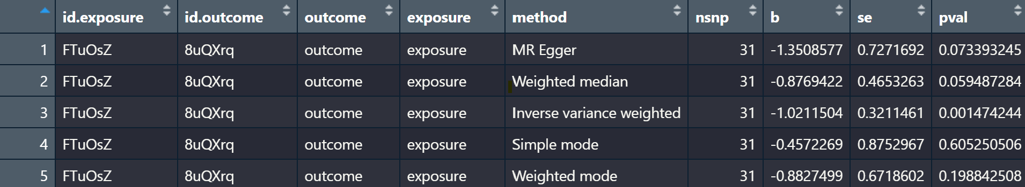
2. MR egger：截距近似为0，存在一定干扰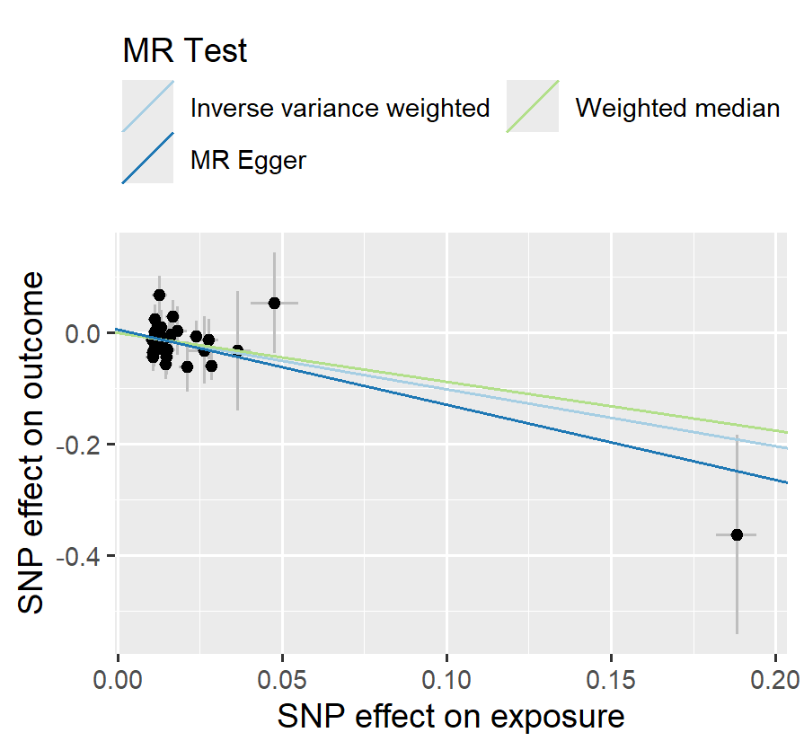
3. Heterogeneity：p值大于0.05，说明不存在异质性。

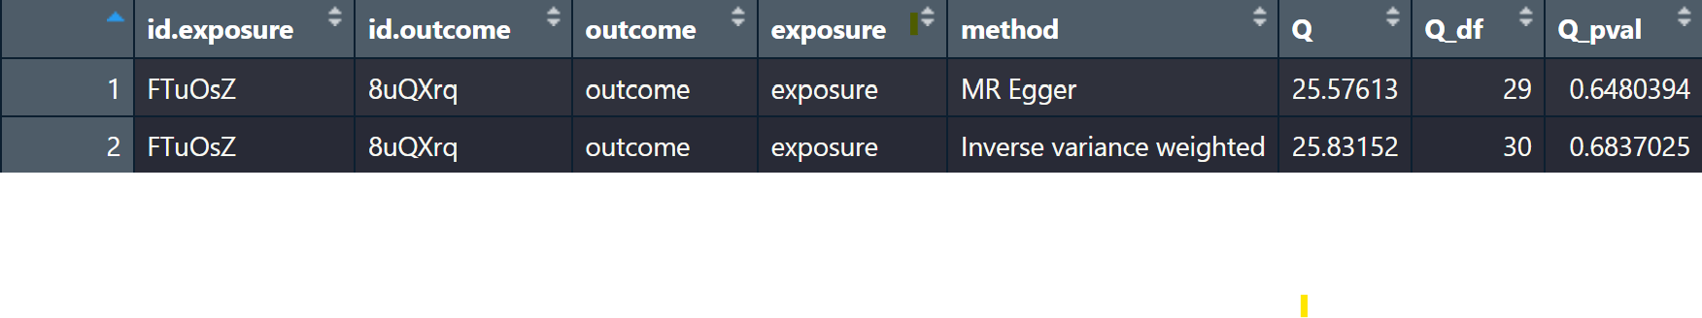

1. MR PRESSO：not required
2. Funnel Plot:近似对称，说明MR的假设可能未受系统偏倚或异质性的影响。

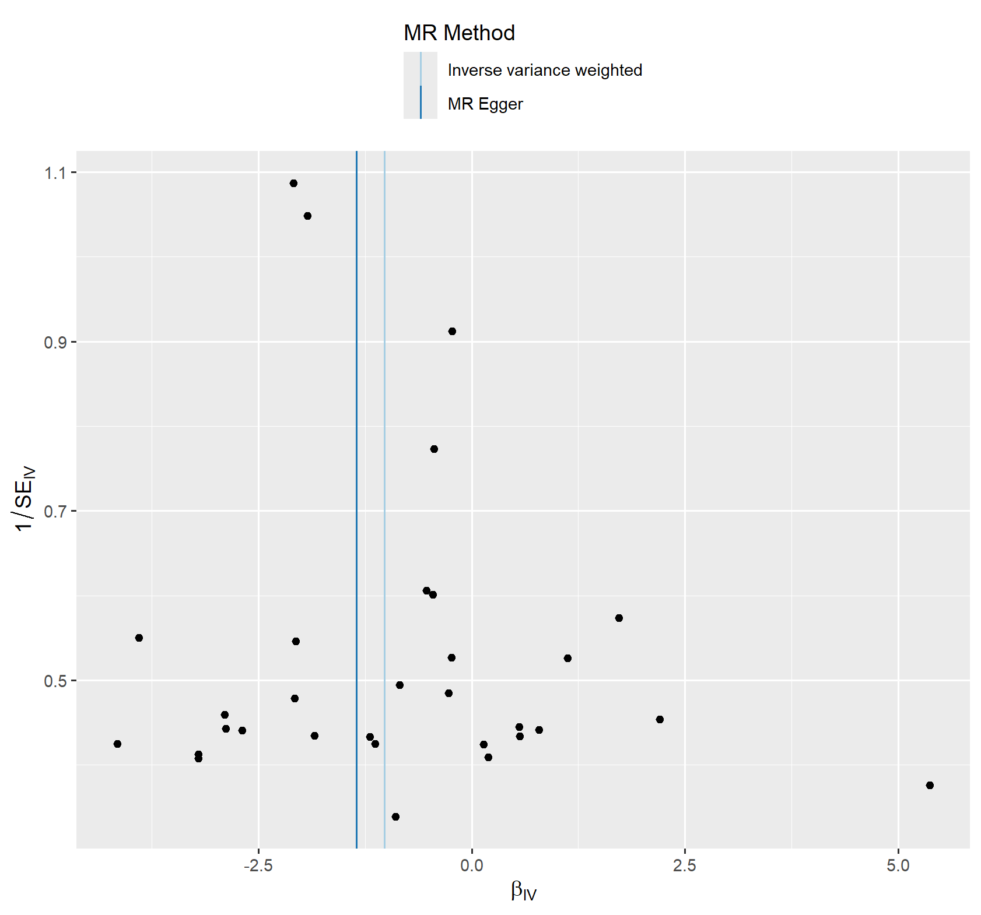

1. Pleiotropy: p值大于0.05，无多效性，结果可靠



1. Leave one out analysis:均在虚线左侧，支持阳性结果

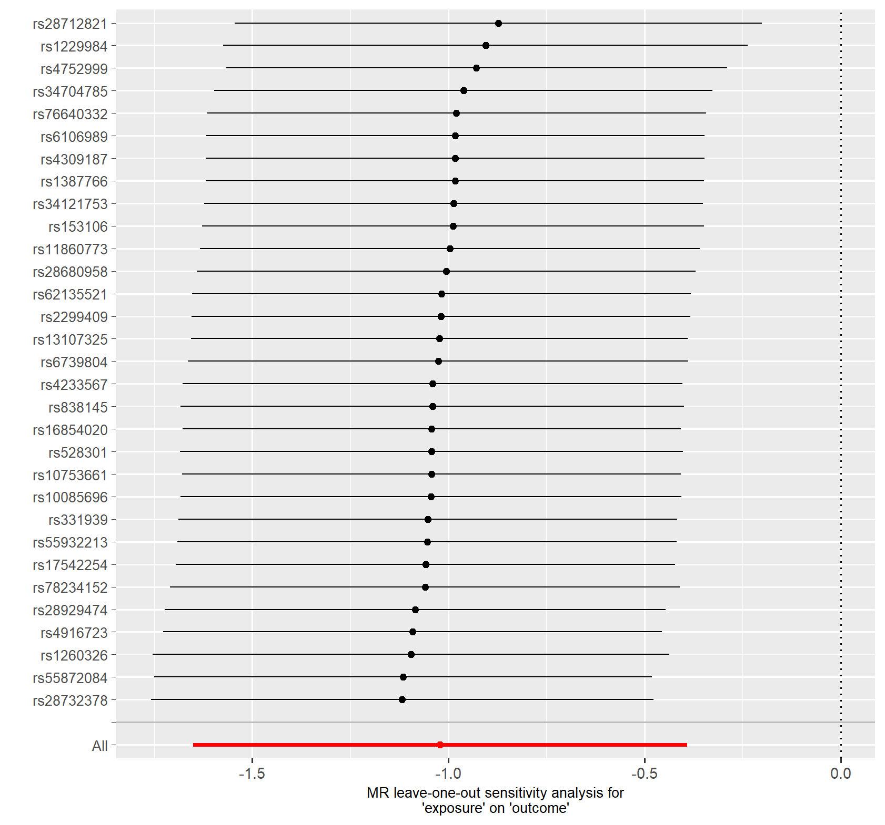

1. Conclusion：支持阳性结果，饮酒与谵妄大概率存在正向因果关系，但是存在偏倚，需要进一步验证